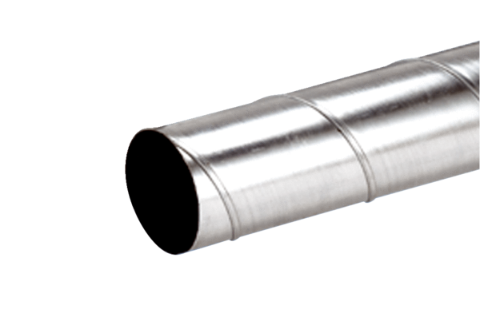Trubka s přehybem WFR 180Obsah dodávky: 1 kusSortiment: K
Typové číslo: 0055.0080Výrobce: MAICO

